**Федеральное агентство связи ордена Трудового Красного Знамени федеральное государственное бюджетное общеобразовательное учреждение высшего образования «Московский технический университет связи и информатики»**

Кафедра МКиИТ

Лабораторная работа №3

Выполнил

Студент группы БВТ1702

Горохов Д.Г.

Вариант 9

Москва 2019

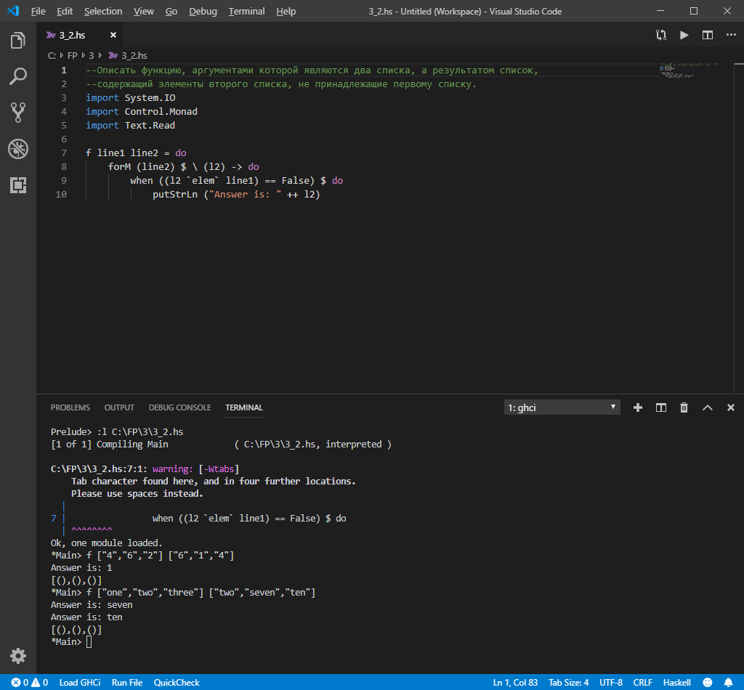Задание: Описать функцию, аргументами которой являются два списка, а результатом список, содержащий элементы второго списка, не принадлежащие первому списку.